|  |  |  |
| --- | --- | --- |
| Системы поддержки принятия решений  Лабораторная работа № 6  «Взаимодействие Вагона с объектами окружения» | Выполнил | Бобунов А.В. |
| Группа | ИВТ-364 |
| Преподаватель | Алешкевич А.А. |
| Дата |  |
| Оценка |  |

**Цель работы:**

Изучить взаимодействие локомотива с объектами окружения и составить алгоритмы данных взаимодействий

**Постановка задачи:**

Разработать алгоритмы, интерпретирующие знания о выявленных в ЛР-5 сценариях поведения объектов в виде порядка действий при реализации ими своего предназначения в условиях взаимодействия с окружающей средой, другими объектами или субъектами (описать их в виде блок-схем или псевдокода).

Диаграмма классов: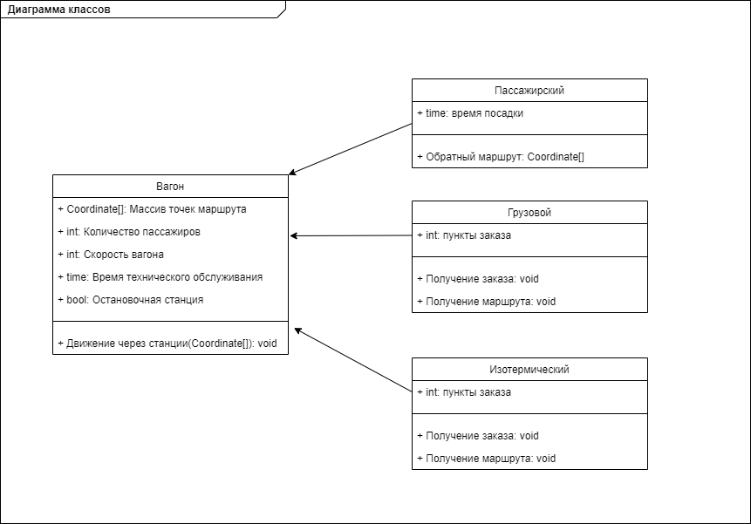

**Ход работы**

Объекты взаимодействия с вагоном могут быть разных типов: вагон, пассажиры, заказ на рейс, станция.

1. Вагон

Class Вагон

{

Public int Номер вагона;

Public bool Сцепка;

Public double Скорость;

Public Cordinate[] Маршрут;

1. Взаимодействие с вагоном

Void Сцепка (int Номер предыдущего вагона, double Скорость Вагона, Cordinate[] Маршрут Вагона)

{

Номер вагона=Номер предыдущего вагона+1;

Сцепка=true;

Скорость=Скорость Вагона;

Маршрут=Маршрут Вагона;

}

}

Class Пассажирский вагон::вагон

{

Public int Количество пассажиров=0;

}

Class Грузовой вагон::вагон

{

Public bool Наличие груза

}

1. Посадка пассажиров

If(Количество пассажиров + количество людей на станции <= максимальное кол-во пассажиров){

Количество пассажиров + Количество людей на станции

}

Else

{

int Количество вошедших людей = Максимальное кол-во пассажиров - Количество пассажиров;

Количество пассажиров = Максимальное количество пассажиров

Количество людей на станции -= Количество вошедших людей

1. Пассажиры

Связь с объектом будет реализовано в виде счетчика в экземпляре классов вагон и сцепка.

1. Заказ на рейс

1)Рабочая бригада получает заказ на рейс

Public Генерация кол-ва заказов ()

{

Кол-во заказов = rnd.Next(0, 10);

}

2) Заказ выдает массив остановок Вагона

Coordinat[] 1Станция, 2Станция, 3Станция, 4Станция

{

Swich rnd.Next(1, 4)

Case 1

Станция Вагона = 1Станция

Case 2

Станция Вагона = 2Станция

Case 3

Станция Вагона = 3Станция

Case 4

Станция Вагона = 4Станция

}

Вывод: В результате проделанной работы изучил взаимодействие Вагона с обьектами окружения и составил алгоритмы данных взаимодейсвия.